МУНИЦИПАЛЬНОЕ АВТОНОМНОЕ ДОШКОЛЬНОЕ ОБРАЗОВАТЕЛЬНОЕ УЧРЕЖДЕНИЕ ДЕТСКИЙ САД КОМБИНИРОВАННОГО ВИДА №10

Конспект
Интегрированной непосредственно – образовательной деятельности по формированию целостной картины мира и художественному творчества во второй младшей группе

Тема: «День Победы»

Составила воспитатель
высшей квалификационной категории
Серегина Татьяна Сергеевна

г. Кашира
2015 г.
Конспект
Интегрированной непосредственно – образовательной деятельности
с детьми второй младшей группы
(раздел образовательной программы «Познавательное развитие»)
Тема: «День Победы»

Интеграция образовательных областей: «Познание», «Художественное творчество», «Коммуникация», «Физическое развитие», «Речевое развитие»

Виды детской деятельности: познавательная, игровая, коммуникативная, продуктивная.

Цель: Формировать представление о героях и участниках ВОВ.

Программные задачи:

Обучающая:
- Формировать о чести, доблести, бесстрашии, помощи;
- Продолжать формировать умение работать с бумагой, наклеивать готовые детали;

Развивающая:
- Развивать физическую активность в процессе выполнения задания;
- Развивать творческую активность, видеть результаты своего труда;

Воспитательная:
- Воспитывать любовь к Родине.

Словарная работа: пилотка, салют, ветеран.

Методы и приемы:
- игровая ситуация;
- художественное слово;
- объяснение;
- помощь в работе детей;
- анализ работ.

Предварительная работа:
Беседа с детьми на темы: «Кто такой герой?», «Что такое война?». Рассматривание иллюстраций по теме «Великая Отечественная война»; изготовление разноцветных цветов для салюта, изготовление домов.

Материалы и оборудование:
Иллюстрации по теме «Великая Отечественная война», коробка, пилотка, разноцветные ленты по количество детей, темный лист бумаги с наклеенными домами на каждого ребенка, готовые разноцветные «салюты» из гофрированной бумаги, клей ПВА, клеевые кисти, салфетки, подносы, образец работы.
1
Содержание непосредственно – образовательной деятельности:

I. Вводная часть:
1.Организационный момент
Дети стоят около воспитателя.

2. Введение игрового момента:
Воспитатель:
- Ребята, в нашу группу пришла посылка, давайте посмотрим, что в ней. (Воспитатель достает из посылки пилотку). Пилотка.

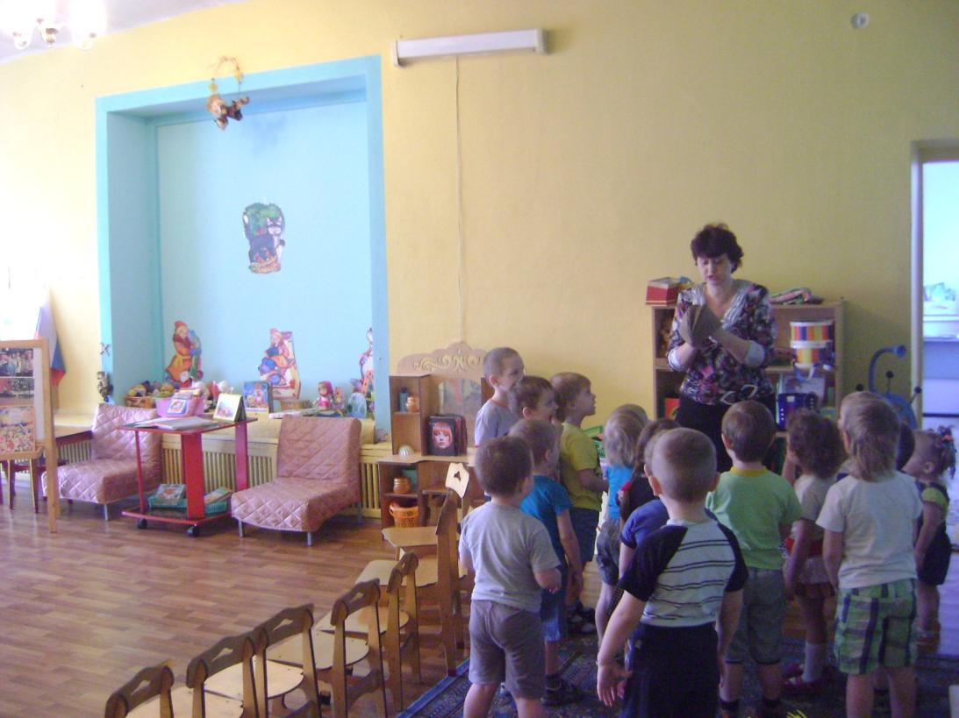

(Воспитатель приглашает присесть на стулья, которые расставлены полукругом на ковре)

2
3. Основная часть:

1. Введение в тему.
Воспитатель:
- Как вы думаете, кто носит эту пилотку? (Солдаты)
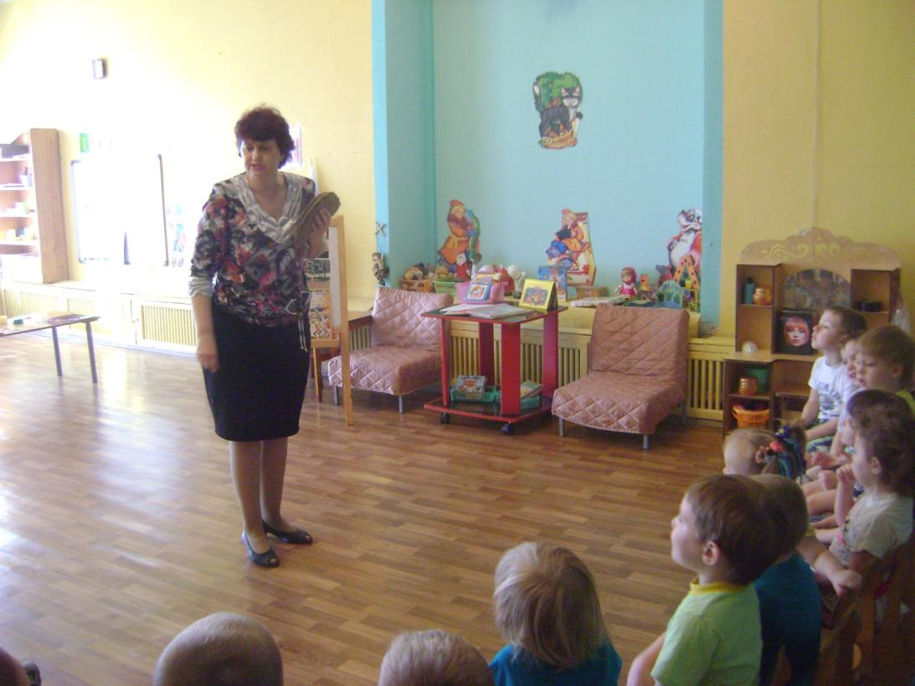

- Кто такие солдаты? (Кто служит в армии; носит военную форму; у них есть ружье)
- А каким должен быть солдат? (Сильным, смелым, храбрым)
- А для чего нужно служить в армии? (Чтобы Родину защищать)

Воспитатель:
- Правильно, ребята. Вот такие смелые, храбрые и отважные солдаты защищали нашу Родину в годы Великой Отечественной войны. Приближается знаменательный день - 9 мая. И в этот день все жители нашей страны отмечают радостный праздник – День Победы. Давно закончилась война, но мы с благодарностью вспоминаем всех, кто
3
защищал Родину и добился мира на Земле. Все люди радуются! В городах нашей страны возлагают цветы к памятникам, поздравляют ветеранов с Победой. А вечером, когда стемнеет, начинается праздничный салют Победы.

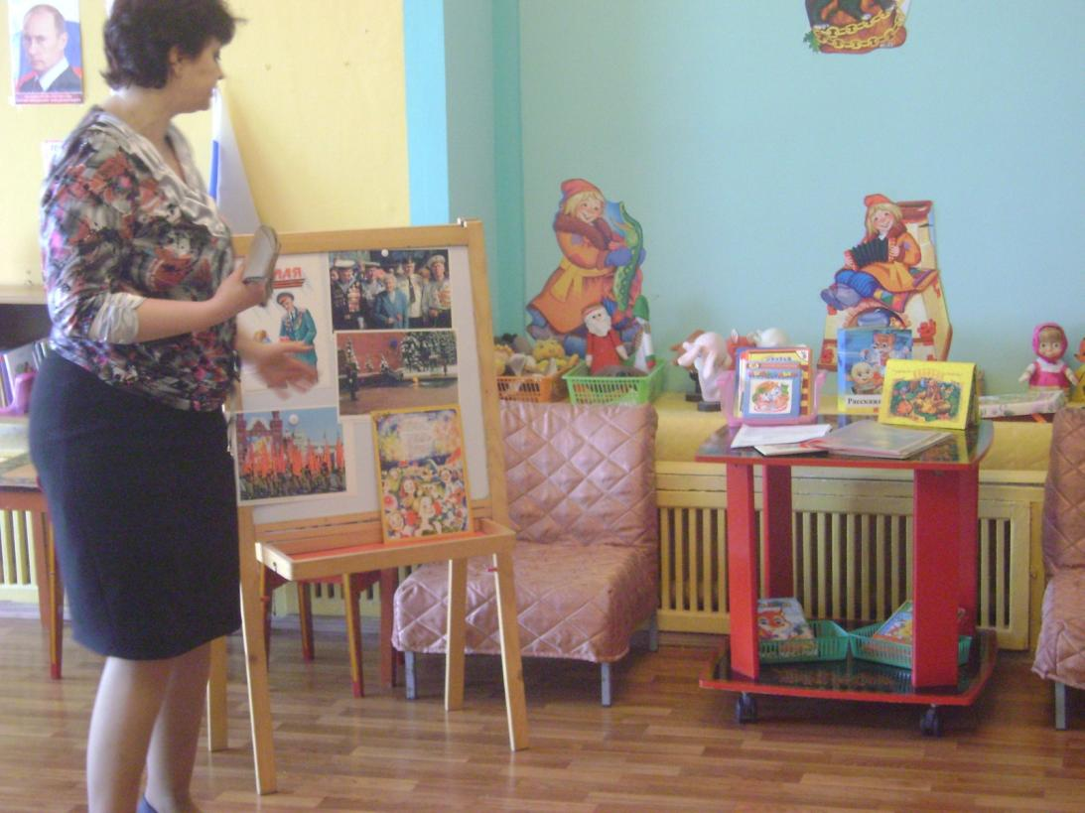

Воспитатель:
- Ребята, а давайте мы с вами будем отважными солдатами. Встали.

2. Физминутка «Я солдат»
(Дети становятся друг за другом и маршируют по кругу, высоко поднимая колени, выставив одну ногу вперед «скачут на коне»)
У меня есть шапка со звездой,
Я солдат отважный, молодой,
4

Вот я сяду ловко на коня,
И помчит далеко он меня,
Мы бравые ребята,
Отважные солдаты,
Левый, левый,
Раз, два, три,
Левый, левый,
Раз, два, три.
Стой!
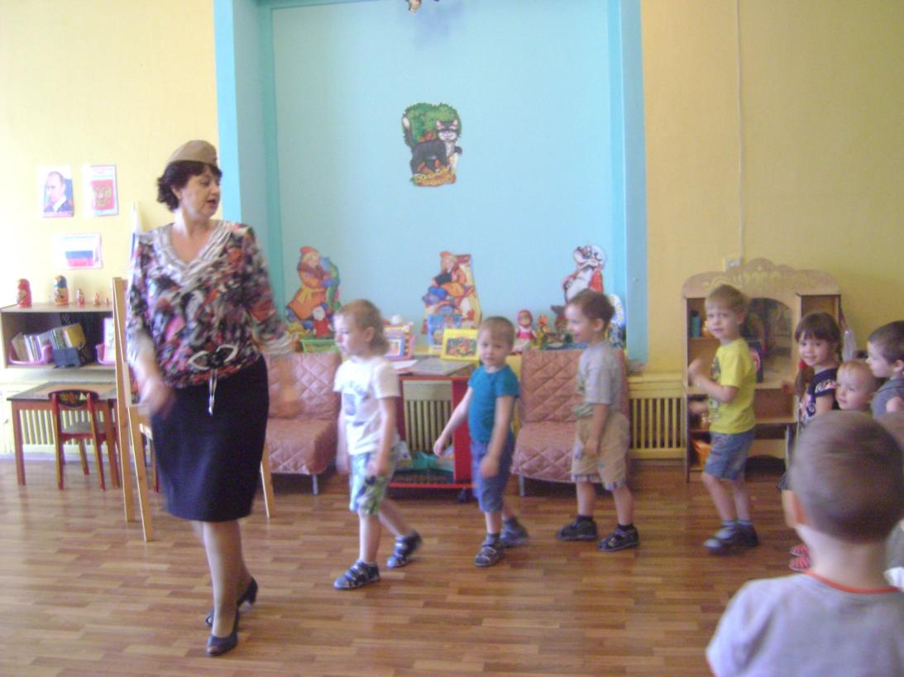
Воспитатель:
- Ребята, было очень страшно и опасно находиться на поле боя. Сейчас мы с вами
изобразим поле боя. Повторяйте за мной звуки, которые я буду произносить.

5
3. Дидактическая игра «Повтори»
(Воспитатель произносит с разной силой и скоростью голоса, а дети коллективно повторяют)
Воспитатель:
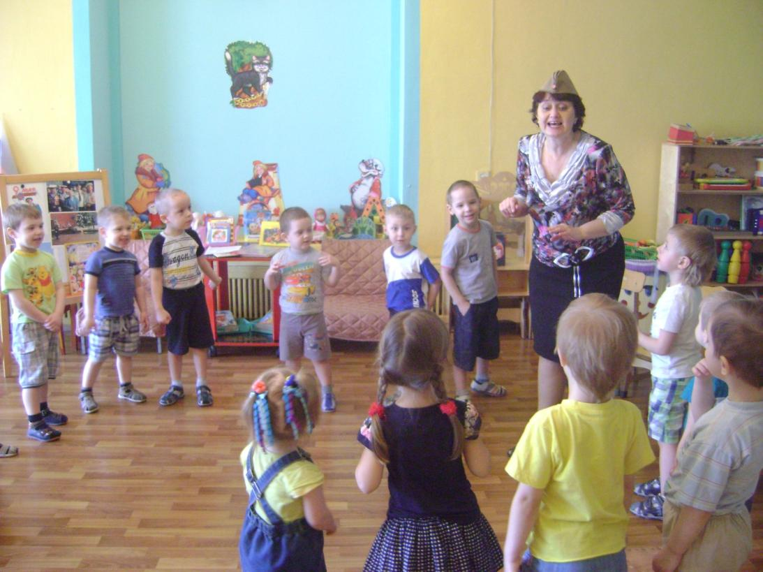
- Автомат: та - та – та – та;
- Летящий самолет: у – у – у – у;
- Взрыв бомб: легко бить кулачками по надутым щечкам.
Воспитатель:
- Ребята, давайте с вами в честь праздника сделаем салют!

4. Ритмическое упражнение «Салют»
(Дети берут разноцветные ленточки)

6

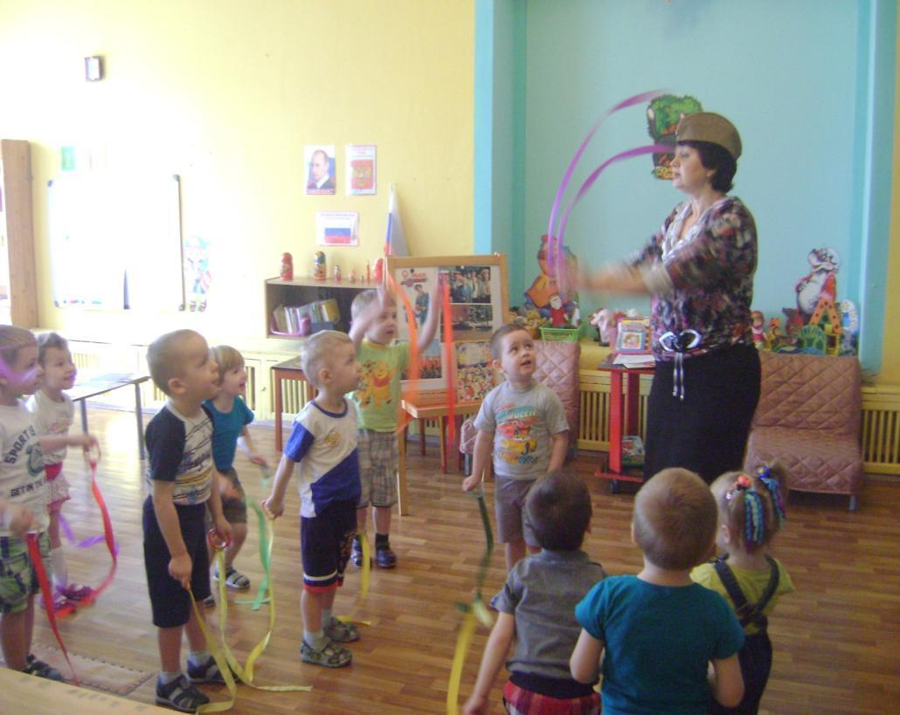
Вокруг все было тихо (Встать прямо, руки опущены)
И вдруг - салют! Салют! (Поднять руки вверх с ленточками)
Ракеты в небе вспыхнули
И там, и тут! (помахать руками над головой с ленточками)
Влево – вправо.

Воспитатель:
- Ребята, давайте скажем «спасибо» героям, которые защитили нашу Родину, они ветераны и сделаем для них «Салют Победы».

5. Объяснение и показ выполнение работы:
(На доску выставляется образец работы)

7
Воспитатель:
- Ребята, у вас на подносах лежат готовые разноцветные «салюты». Вы их аккуратно возьмете и наклеите на черную бумагу. Это и будет «Салют Победы».
- А сейчас, я покажу, как это надо выполнять.
(Показ воспитателя)

6. Самостоятельная работа детей.
Дети подходят к столам и наклеивают «салют» из готовых цветов, а воспитатель при необходимости оказывает помощь детям.
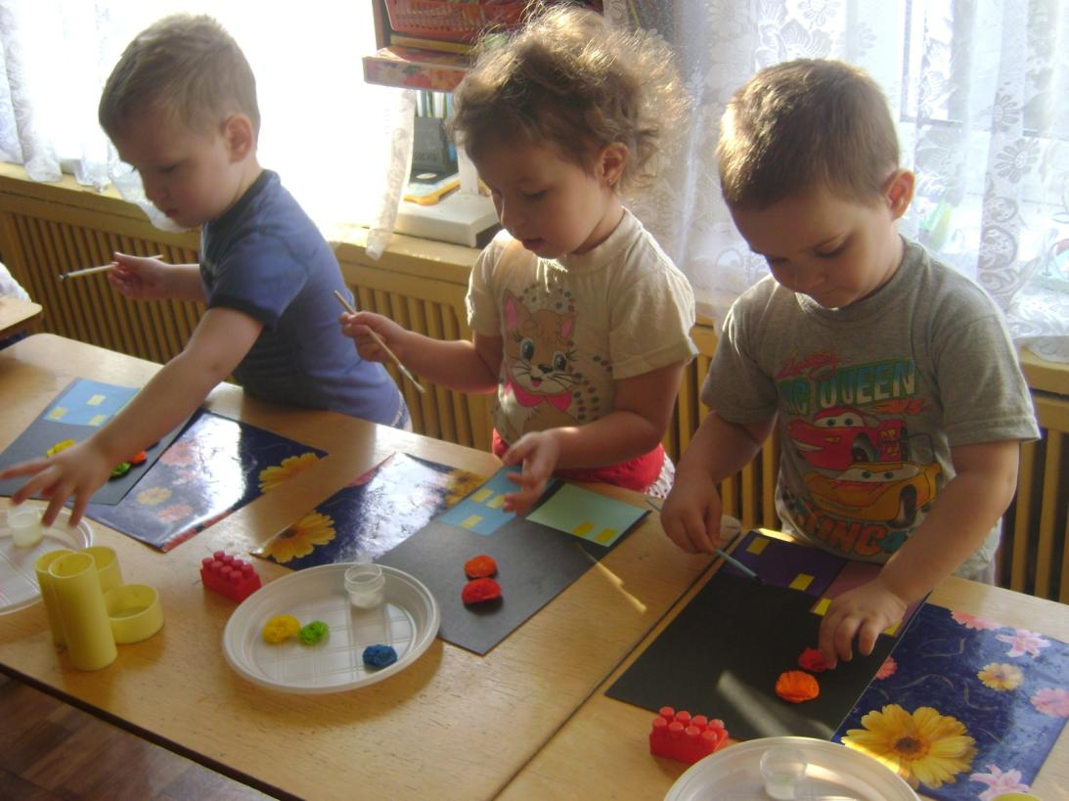
III. Заключительная часть:
1.Анализ детских работ.
Воспитатель:
(Готовые работы воспитатель вывешивает на доску)
- Молодцы! У вас получился замечательный «Салют Победы». Все аккуратно
8

наклеили «салюты», расположили их по всему листу.
2. Подведение итогов.
- Ребята, о чем вы с вами беседовали? (О Победе)
- Куда возлагают цветы? (к памятникам)
- Что мы сегодня делали? («Салют»)
- Для кого выполняли работу? (для ветеранов)
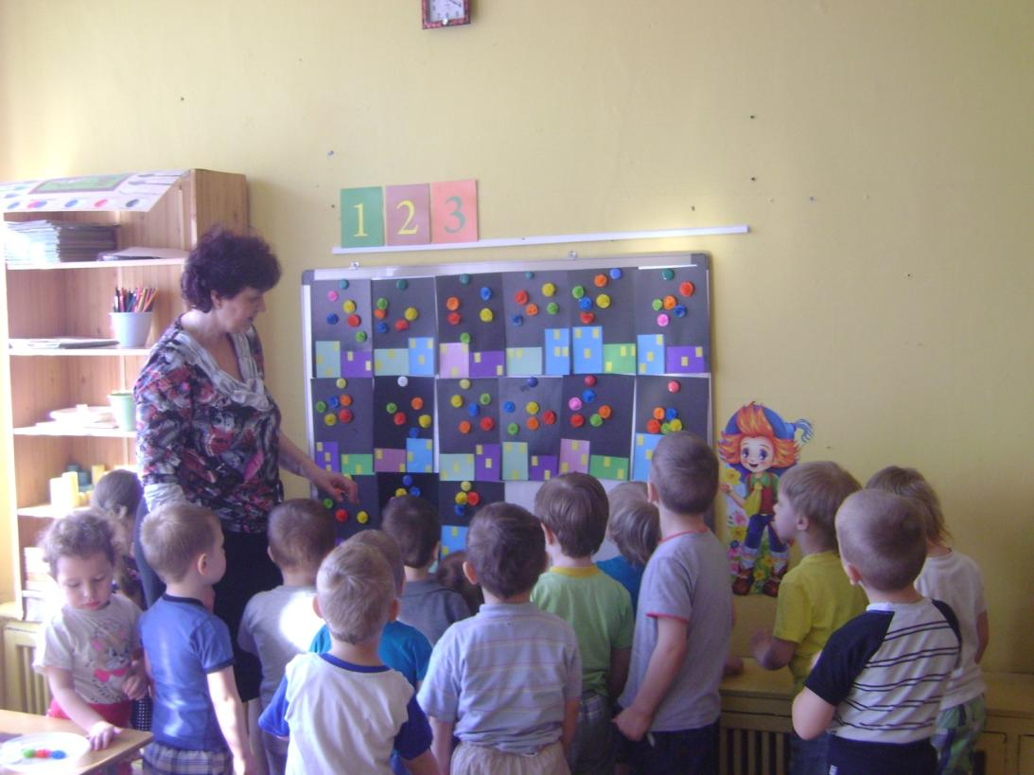
Воспитатель:
- А наше занятие мне хочется закончить стихотворением.
Май… Вовсю щебечут птицы,
И парад идёт в столице.
В орденах шагают деды.
Поздравляем с Днём Победы!

9

